前言：
十三宫奇门遁甲-阴盘
原始方位图如图所示：
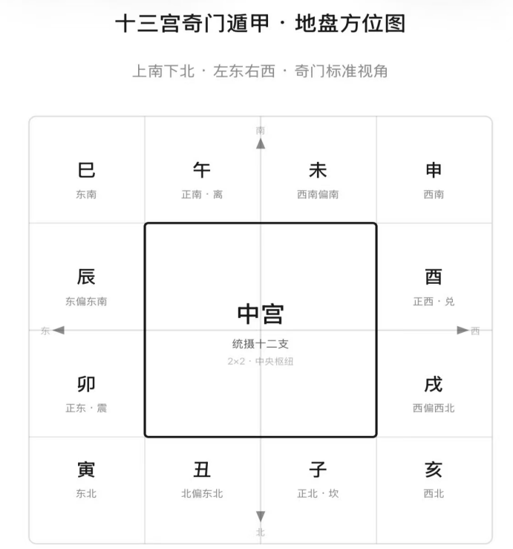
十天干：甲[1]、乙[2]、丙[3]、丁[4]、戊[5]、己[6]、庚[7]、辛[8]、壬[9]、癸[10]
十二地支：子[1]、丑[2]、寅[3]、卯[4]、辰[5]、巳[6]、午[7]、未[8]、申[9]、酉[10]、戌[11]、亥[12]
排盘分为**阳盘**和**阴盘**，具体可划分为**阳遁**和**阴遁**，每一遁均有10局【从0-9】。本篇文档仅介绍**阴盘**。【例如：阴盘-阳遁-5局；】。具体如何确定参考如下示例：
示例①：
以2026年8月14日14：22为案例：干支分别为：丙午 丙申 庚申 癸未。
天干：丙【3】丙【3】庚【7】癸【10】，所得23【奇数为阳遁】。23➗9=2···5【余数】
**故为【阴盘-阳遁-5局】
示例②：
以2026年8月14日12：22为案例：干支分别为：丙午 丙申 庚申 壬午。
天干：丙【3】丙【3】庚【7】壬【9】，所得22【偶数为阴遁】。22➗9=2···4【余数】
注意：如果为**阴遁**，在确定**第几局**时需要向下取**地支**。
地支：午【7】申【9】申【9】午【7】，所得32。32➗9=3···5【余数】
**故为【阴盘-阴遁-5局】
【宫位顺序原则】：
顺序为**正**：2【尾】→3→4【首】→4【尾】→5→6【首】→6【尾】→.........
顺序为**逆**：5→4【首】→4【尾】→3→2【首】→2【尾】→1→9→.........
由于十三宫排盘不同于传统的九宫八卦，所以此处单独补充相关内容
初步内容涵盖：
（一）、神【默认顺序】：贵神→腾蛇→朱雀→六合→勾陈→青龙→玄灵→九天→白虎→九地（也称为**太常**）→玄武→太阴→天后
（二）、星【默认顺序】：贪狼→天梁→巨门→禄存→文曲→天相→廉贞→天同→武曲→破军→左辅→天机→右弼
（三）、门【默认顺序】：休→死→吉→伤→杜→天→玄→冲→开→惊→从→生→景
（四）、**贵神**的确定口诀：
甲戊庚牛羊，乙己鼠猴乡，丙丁猪鸡位，壬癸蛇兔藏，六辛逢马虎，此是贵人方。【其中：牛为白天，羊为晚上；鼠为白天，猴为晚上；同理类推】
（五）、按照**阳顺阴逆**的原则。【例如：阳遁当中，神/星/门三者均按照从1-2-3-4-5........的顺序确定各自的**宫位**】
注释：**十三宫奇门遁甲**由传统的**八卦九宫**衍生而成
4 | 9 | 2
3 | 5 | 7
8 | 1 | 6
↓
4[尾] | 9 | 2[尾] | 2[首]
4[首] | 5 |  | 7
3 |  |  | 6[尾]
8[尾] | 8[首] | 1 | 6[首]
排盘：人盘
考虑到对**奇门遁甲**的核心概念不熟悉，对此需要优先明确以下几点【规则】：
1.**甲**不参与排序。
2.天干中涵盖**三奇六仪**的概念。三奇为乙丙丁，六仪为戊己庚辛壬癸；
3.阴盘当中：所有的排盘优先看**第几局**【若为第1局就优先从**第1宫位**开始排】——先排六仪，再排三奇，最后再排六仪，直到全部排盘完整即可【六仪→三奇→六仪】
附加：阴盘之下——阳遁的三奇顺序为**丁丙乙**；阴遁的三奇顺序为**乙丙丁**

具体操作演示如下：
以2026.8.14.14.13：22为例：【阴盘-阳遁-5局】
①第5局：中宫开始排天干【六仪：戊己庚辛壬癸】
 | 戊 |  | 辛
 |  |  | 庚
癸 | 壬 |  | 己
②六仪结束→三奇【按照**注意**的顺序】
 | 丁 |  | 乙
 | 戊 |  | 辛
 |  |  | 庚
癸 | 壬 | 丙 | 己
③三奇结束→排六仪
辛 | 丁 | 戊 | 乙
庚 | 戊 |  | 辛
己 |  |  | 庚
癸 | 壬 | 丙 | 己
-至此：排盘结束！

阴遁按照上诉方法同理

扩展：
若为：阳遁2局/阳遁4局/阳遁6局/阳遁8局——排盘顺序为**正**；优先从【首】开始排盘【六仪】；后续【规则】不变
若为：阴遁2局/阴遁4局/阴遁6局/阴遁8局——排盘顺序为**逆**；优先从【首】开始排盘【六仪】；后续【规则】不变
案例：
【阴盘-阴遁-5局】
庚 |  | 癸 | 壬
己 | 戊
辛

排盘：门盘-**还宫法**
前言：
①门【默认顺序】：休→死→吉→伤→杜→天→玄→冲→开→惊→从→生→景
各自的原始宫位：

天 | 景 | 吉 | 死
杜 | 玄 |  | 惊
伤 |  |  | 开
生 | 从 | 休 | 冲

②第一个**门**的确定方法：源自天干中的**时**+**六十花甲子**
 | 甲子-戊 | 甲戌-己 | 甲申-庚 | 甲午-辛 | 甲辰-壬 | 甲寅-癸
甲 | 甲子 | 甲戌 | 甲申 | 甲午 | 甲辰 | 甲寅
乙 | 乙丑 | 乙亥 | 乙酉 | 乙未 | 乙巳 | 乙卯
丙 | 丙寅 | 丙子 | 丙戌 | 丙申 | 丙午 | 丙辰
丁 | 丁卯 | 丁丑 | 丁亥 | 丁酉 | 丁未 | 丁巳
戊 | 戊辰 | 戊寅 | 戊子 | 戊戌 | 戊申 | 戊午
己 | 己巳 | 己卯 | 己丑 | 己亥 | 己酉 | 己未
庚 | 庚午 | 庚辰 | 庚寅 | 庚子 | 庚戌 | 庚申
辛 | 辛未 | 辛巳 | 辛卯 | 辛丑 | 辛亥 | 辛酉
壬 | 壬申 | 壬午 | 壬辰 | 壬寅 | 壬子 | 壬戌
癸 | 癸酉 | 癸未 | 癸巳 | 癸卯 | 癸丑 | 癸亥

③在实际情况中：会出现两个**戊己庚.....**；针对这种情况，默认采用第一个

以2026.8.14.14.13：22为例：【阴盘-阳遁-5局】
干支分别为：丙午 丙申 庚申 癸未。
辛 | 丁 | 戊 | 乙
庚 | 戊 |  | 辛
己 |  |  | 庚
癸 | 壬 | 丙 | 己

①看**时**：癸未-对应**六十花甲子**中的**甲戊**，
也就是说：把【第一个】**己**原始宫位的**门**放在【第一个】**癸**的宫位，也就是【冲门】放在【**癸**】的宫位
冲门
后续则按照【宫位顺逆原则】进行排盘
阳遁的顺序为**正**，阴遁的顺序为**逆**，由此得出以下完整地**门**
死门 | 开门 | 生门 | 从门
休门 | 吉门 |  | 天门
景门 |  |  | 杜门
冲门 | 玄门 | 惊门 | 伤门

同理：
若为【阴盘-阴遁-5局】
则所得结果按照【顺序为**逆**】排盘：
休门 | 天门 | 伤门 | 吉门
景门 | 生门 |  | 开门
死门 |  |  | 从门
冲门 | 玄门 | 杜门 | 惊门

